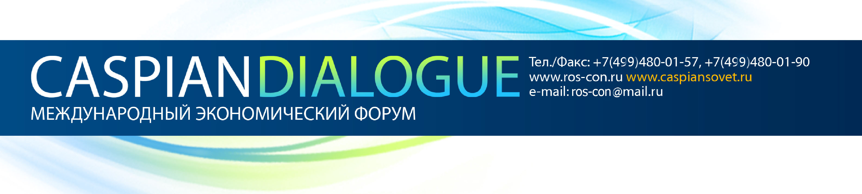

ЗАЯВКА НА УЧАСТИЕ СМИ
в мероприятиях МЭФ «Каспийский диалог» 14 ноября 2018 года
Место проведения: МГИМО (У) МИД России, город Москва, Вернадского проспект, 76.
Метро: Юго-Западная, Проспект Вернадского, Тропарёво.
Название СМИ/Организации:
(русск./англ.)
Почтовый адрес и индекс:
Фамилия, имя, отчество участника:
(русск./англ.)
Должность участника:
(русск./англ.)
Контактная информация: | Код города: |  | Телефон: |  |  | Факс:
Контактная информация: | E-mail: |  |  |  | URL:

Юридический адрес:
Предполагаемое вносимое оборудование
Контактное лицо:
Тел, моб.т., эл.почта)

Аккредитация представителей СМИ будет закрыта 12 ноября 2018 года в 14.00.

В связи с ограниченным количеством рабочих мест и приоритетом их первоочередного предоставления информационным спонсорам просим представителей СМИ пройти аккредитацию своевременно.

Руководитель _______________/ М.П. Подпись _____________/ Дата заполнения _____________
Отправьте, пожалуйста, заявку в Оргкомитет Форума по e-mail: ros-con@mail.ru, antonylevshin@mail.ru url: www.caspiansovet.ru, www.roscon-center.ru
Контактное лицо: Ковтун Виктор Владимирович, caspiancouncil@mail.ru, +79161319059
.

